1. Ознайомлюємось із п.41.
2. Докази еволюції це-… . їх зазвичай 4 групи. знайдіть їх назви.
3. Палеонтологічні. Що є головним палеонтологічним доказом? Розгляньте малюнок із кінцівкою прадавнього предка коня. Що змінюється в будові кінцівки? Чому придатними є форми решток тварин з твердим скелетом?
4. Які організми назвали «живими викопними» рештками? Випишіть їх приклади та запам’ятайте.
5. Доказами еволюції є порівняльна анатомія. Випишіть визначення гомологічних, аналогічних ознак, рудиментів та атавізмів. Запам’ятайте: передня кінцівка коня, лисиці, жаби – це гомологи, бо мають спільне походження та план будови (хребетні). Крило птаха, метелика, жука – аналоги, бо функція одна, а будова різна.
6. Ембріологія. Розгляньте мал.41.10. зверніть увагу на подібність зародків на ранніх етапах хребетних тварин. Не відгадаєте, кому вони належать. Подумайте над законом: онтогенез це швидке повторення філогенезу.
7. Молекулярно-генетичні данні. Подібність в будові коду, білків, структури.
8. Домашнє завдання. Вивчити п.41. усно 1-4. Письмово – творче завдання: 3 чим пов’язане те, що більшість видів прадавнього тваринного та рослинного світу вимирають, а деякі все-таки виживають, стаючи реліктами?

**1. Роль палеонтології в обґрунтуванні теорії еволюції**

    У кожної історії є свій початок, навіть в історії Всесвіту. Теорій про виникнення життя на Землі багато. Починаючи від божественної (креаціонізму) та теорії космічної про великий вибух. Учені по крихтам збирали знання про різноманіття і невтомність світу, що нас оточує. Щороку у світовій періодиці з’являються тисячі статей, у яких проясняються деталі історичного розвитку живої природи.

***Палеонтологія***— наука, яка вивчає вимерлі організми, намагається реконструювати за знайденими останками їхній зовнішній вигляд, біологічні особливості, способи живлення, розмноження і таке інше, а також відновити на основі цих відомостей хід біологічної еволюції.   Ч. Дарвін вважав, що саме палеонтологія, яка вивчає викопні рештки колишніх мешканців Землі, має дати найвагоміші докази на користь еволюції.

***Палеонтологічними доказами еволюції є:***

- Викопні рештки організмів; - Викопні перехідні форми; - Живі викопні - релікти; - Філогенетичні ряди, створені на основі послідовності історичних змін організмів у межах певної систематичної групи.

[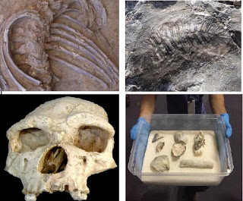](https://1.bp.blogspot.com/-_1QkktktzOo/XosFkL-rGnI/AAAAAAAABPo/YDeK7q5pHmQwS0WOqa0rpkwuf2xy_Ko-ACLcBGAsYHQ/s1600/1.jpg)

   На світлинах представлені докази викопних решток та їх скам’янілих відбитків. Ці відбитки нам доводять що дані викопні мали ознаки як рептилій, так і птахів. В процесі еволюційних змін деякі ознаки залишилися у сучасних видів.

[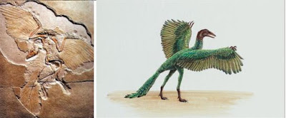](https://1.bp.blogspot.com/-Z4UcMlTAOB8/XosGb7GNn9I/AAAAAAAABPw/GVcU0WT-2GsiTzaMNrh2QPz2LwDj-wuOACLcBGAsYHQ/s1600/2.jpg)

   Відомі також палеонтологічні перехідні форми – наприклад, архіоптерикс (першоптах) перехід між рептиліями і птахами. На основі палеонтологічних досліджень та вивченні викопних решток були створені філогенетичні ряди це ряди викопних форм, що пов’язані один з одним у процесі еволюції.

   Викопні та сучасні форми організмів учені зв’язують в єдиний ***філогенетичний ряд*** — послідовність історичних змін організмів у межах певної систематичної групи. Вивчаючи такий ряд організмів, можна простежити зміни, які в них відбувалися, починаючи від предкових форм і аж до сучасних.

    Основоположником науки палеонтології є В.О. Ковалевський. Автор класичної реконструкції філогенетичного ряду коней.

[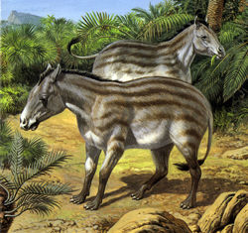](https://1.bp.blogspot.com/-q85bB2zwro0/XosHgm5InWI/AAAAAAAABP8/4xBN43y4CG8u4z85eprYQVSeZL-fTjHugCLcBGAsYHQ/s1600/049050053048057055051054051.jpg)*Гіракотерій*

   Давній предок коня (гіракотерій), знайдений у відкладах третинного періоду, був заввишки приблизно 30 см, мав по 5 пальців на передніх і по три — на задніх кінцівках. Він пересувався, спираючись на всі фаланги пальців, що було пристосуванням до існування в болотистій місцевості. Його їжею були плоди і насіння.

   У зв’язку із зміною клімату предки сучасного коня адаптувалися до нового середовища. Число пальців зменшилося до одного, кінцівки видовжилися, розміри тіла збільшилися. Після дослідження В. 0. Ковалевського було встановлено філогенетичні ряди багатьох інших тварин — хоботних, хижаків, молюсків.

   Іншими прикладами перехідних форм є кистепері риби, що зв’язують риб з тваринами, які вийшли на сушу - земноводними; насінні папороті — перехідна форма між папоротеподібними і голонасінними рослинами.

***Релікти у царстві тварин:***

- мечехвости – гігантські морські членистоногі, Як у павукоподібних - крім міцного зовнішнього скелета є ще справжній внутрішній скелет;

[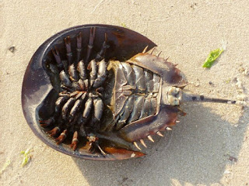](https://1.bp.blogspot.com/-PGr0a2o_HkU/XosIgSHQlmI/AAAAAAAABQM/z2lzvWXRFyQpT-bF-TTMzNg3sv5_RxJ_ACLcBGAsYHQ/s1600/_140627052.jpg)- кистепера риба латимерія, що є предком земноводних.

[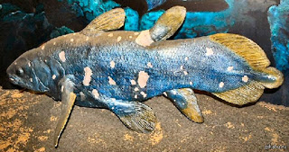](https://1.bp.blogspot.com/-Vd8wgDqHyaY/XosI7zwuhgI/AAAAAAAABQU/3rpb66rJVxolIagWqU3LZ5dwh_k4Lq_ZwCLcBGAsYHQ/s1600/1364381911_1541802928.jpg)

- качконіс і єхидна – яйцекладні ссавці, які поєднують ознаки птахів, плазунів і ссавців.

[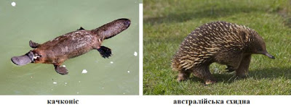](https://1.bp.blogspot.com/-PukbkA3idoo/XosJ1wOsPYI/AAAAAAAABQg/M8JmVu4T5JQySPad0oOjqkPhgJvWRzZbwCLcBGAsYHQ/s1600/3.jpg)

   У царстві рослин реліктом вважається гінко дволопатевий (священне дерево). Це дерево — одне з найстаріших дерев нашої планети, що збереглося до наших днів.

[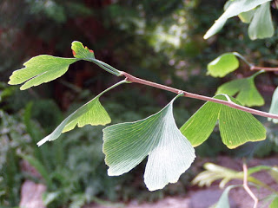](https://1.bp.blogspot.com/--hMQawYZvdQ/XosIE_po_rI/AAAAAAAABQE/O1E0j7rb13wFIiFoRh9l41rF_0bjOpj_wCKgBGAsYHg/s1600/800px-Gingko_biloba_branch.jpg)*Гінко дволаптеве*

   Виникло від первісних голонасінних дерев приблизно 300 млн років тому, і є пращуром сосни та ялини. Гінко — єдиний нині живий представник «перехідної ланки» між папоротями й хвойними. Замість хвої у нього віялоподібні листки.

**2. Роль молекулярної генетики**

***Молекулярна генетика*** — галузь науки, яка вивчає структури, що зберігають та формують генетичну інформацію (гени та інші структури, котрі беруть участь у генетичних процесах на субклітинному й молекулярному рівнях) та їх функціональні властивості. У центрі цієї науки лежить концепція генетичного коду, який первинно зумовлює такі ознаки живої матерії, як спадковість і мінливість.

*Основні напрямки досліджень:*

1) Збереження генетичної інформації: тонка структура генів, еволюція генетичних систем клітин і вірусів. 2) Передача генетичної інформації: біосинтез ДНК, механізми та закономірності передачі генетичної інформації від клітини до клітини, від покоління до покоління. 3) Реалізація генетичної інформації: експресія генів, що проявляються в конкретних ознаках і властивостях клітин, вірусів. 4) Змінювання генетичної інформації: молекулярна природа та механізми мутацій, рекомбінацій, кросинговеру та репарацій. 5) Розроблення нових методів і біотехнологій для практичного використання.

*До цієї групи доказів відносяться наступні:*

а) Біохімічні - подібність хімічного складу внутрішньоклітинного середовища у різних організмів. б) Генетичні - схожість кількості хромосом і їх генного складу у родинних форм організмів. в) Цитологічні дослідження – вказують на схожість будови клітин і їх функціонування у представників споріднених груп організмів. Клітина – одиниця будови всіх живих організмів

3.  ***Порівняльна ембріологія*** - наука, що досліджує особливості зародкового розвитку різних груп організмів; виявляє риси подібності та відмінності в зародковому розвитку різних, але споріднених груп організмів.

   Вивчаючи особливості індивідуального розвитку (онтогенезу) різних груп тварин, Е. Геккель та інший німецький учений Фрідріх Мюллер (1822-1897) встановили зв’язки між історичним (філогенезом) та індивідуальним розвитком (онтогенезом) певних організмів. Згодом їхні висновки дістали назву біогенетичний закон.

   Цей закон стверджує, що індивідуальний розвиток (онтогенез) будь-якого організму — це вкорочене і стисле повторення історичного розвитку (філогенезу) цього виду. Так, аналіз фаз зародкового розвитку різних класів хребетних показує наявність у всіх них на певних стадіях розвитку зябрових щілин, хорди, двокамерного серця тощо.

[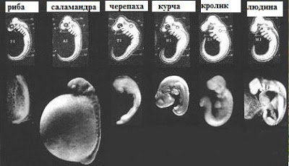](https://1.bp.blogspot.com/-tHlb5Q8qFxs/XosjQlUVjFI/AAAAAAAABQ4/CwaqmeJ7P5Ynbrbk4OIqembKudKk4qR8gCLcBGAsYHQ/s1600/4.jpg)    Це, на думку Е. Геккеля та Ф. Мюллера, має свідчити про походження наземних хребетних від рибоподібних предків. На більш ранніх етапах онтогенезу ніби відтворюються ознаки більш давніх предків, на завершальних — найбільш близьких.

4.   ***Порівняльна анатомія*** вивчає особливості будови тіла, органів, їхніх систем різних систематичних груп організмів та визначає закономірності їхніх змін у процесі еволюції. Ще дослідження XIX ст. показали, що серед усього різноманіття тварин і рослин можна виділити певні групи, у межах яких усі представники мають подібний план будови. Такі групи тварин назвали «типами», а рослин — «відділами».//   Завдяки дослідженням у галузі порівняльної анатомії та ембріології було розроблено поняття про аналогічні та гомологічні органи, рудименти та атавізми.

[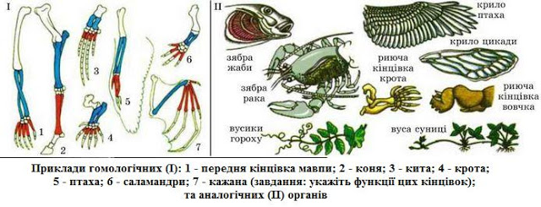](https://1.bp.blogspot.com/-FJ9iYJd_1-8/XoslQjylB6I/AAAAAAAABRE/pU0q0pqoikAfEoeygCujfeqWVvHfsyLlACLcBGAsYHQ/s1600/4.jpg)

*Гомологічні*(від грец. гомологія — відповідність) органи мають спільне походження і тому мають подібний загальний план будови. Прикладами гомологічних органів є передні кінцівки різних ссавців (нога коня, крило кажана, передня кінцівка мавпи, ласти дельфіна, передня кінцівка крота тощо) або видозміни підземних пагонів квіткових рослин (цибулина тюльпана, бульбоцибулина шафрану, кореневище конвалії, стеблова бульба картоплі).

*Аналогічні*(від грец. аналогія — подібність) органи — це зовнішня подібність будови органів, які виконують однакові функції. Вони мають різне походження і тому — різний план будови. Аналогічними органами є, наприклад, крила кажанів і комах, зябра риб і молюсків, у рослин — колючки, які є видозмінами пагона (глід) чи листків (кактуси).

[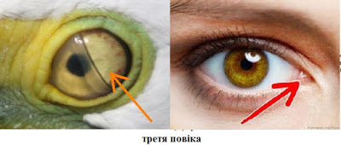](https://1.bp.blogspot.com/-yIPwlXOs4YY/Xosm2F0N17I/AAAAAAAABRQ/TNUMsrxgdAE2OLLYp7J-ieQH-VyPT1JEACLcBGAsYHQ/s1600/4.jpg)   *Рудименти*(від лат. рудиментум - зачаток) - структури або органи, недорозвинені чи спрощені в особин певного виду внаслідок втрати своїх функцій протягом їхнього історичного розвитку. Вони є в усіх особин певного виду (наприклад, залишки тазового поясу в китів, недорозвинені очі кротів, рудименти листків у вигляді лусочок на кореневищі пирію, конвалії тощо; третя повіка у птахів та у людини). Рудименти або не виконують жодних функцій, як-от рудимент третьої повіки — мигальної перетинки — у ссавців, або беруть на себе нові функції. Наприклад, дзижчальця мух — рудимент другої пари крил — втрачають функцію польоту, але допомагають зберігати рівновагу під час польоту.

*Атавізми*(лат. atavus — предок) — поява у окремих організмів даного виду ознак, які існували у віддалених предків, але були втрачені в ході еволюції. Серед тисяч однопалого тварин зустрічаються особини, у яких розвиваються трипалі кінцівки. Відомі випадки появи атавістичних ознак у людини: розвиток додаткових пар молочних залоз, волосяного покриву на всьому тілі, хвоста. Виникнення атавізмів вказує на історичний взаємозв’язок між вимерлими і нині існуючими формами.

5.    ***Біогеографія***- наука про закономірності поширення на земній кулі видів живих істот і їхніх угруповань — біогеографічних комплексів. Дані біогеографії використовують для з’ясування походження флори і фауни певних регіонів нашої планети. Наприклад, на території Євразії та Північної Америки існують подібні екосистеми, до складу яких входять близькі види тварин і рослин, наприклад звичайний та американський клени, європейська та американська норки, європейський та канадський бобри тощо.

*Ендеміки*— види, роди, родини рослин або тварин, поширення яких обмежене невеликою географічною територією, тобто це специфічна для даної області флора або фауна. Розвиток ендемії найчастіше пов’язаний з географічною ізоляцією. Наприклад, найбільш раннє відокремлення Австралії від південного материка Гондвани (більше 120 млн. років) призвело до самостійного розвитку ряду тварин. Не відчуваючи тиску з боку хижаків, які відсутні в Австралії, тут збереглися однопрохідні ссавці — першозвірі: качкодзьоб та єхидна; сумчасті: кенгуру, коала.